Comparar os dois modelos de regressão linear e responder: eles são iguais?
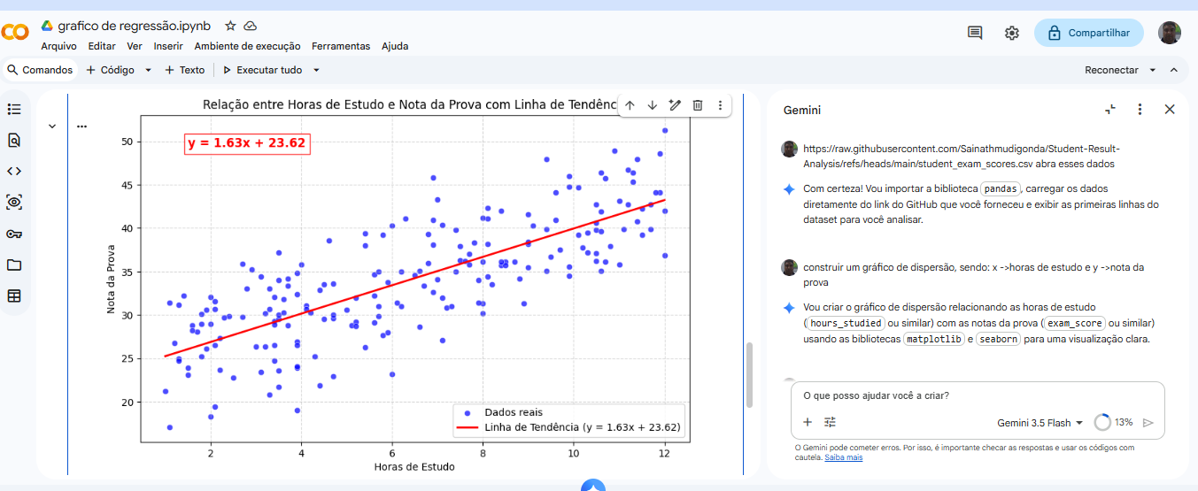

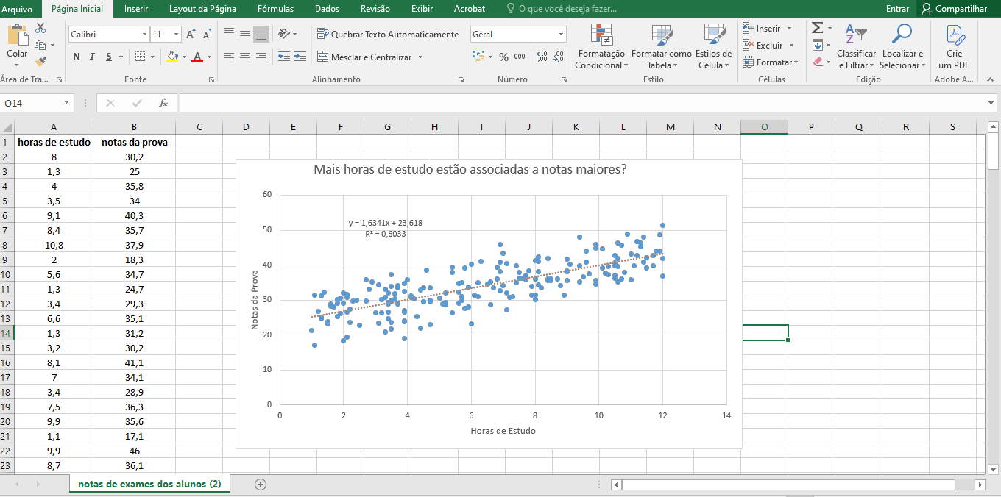
Os dois modelos de regressão linear são equivalentes, apresentando praticamente a mesma equação e a mesma tendência de crescimento das notas conforme aumentam as horas de estudo. As diferenças encontradas são apenas de arredondamento dos valores.

